長和町キャラクター「なっちゃん」着ぐるみ等使用に関する要綱

（趣旨）
第１条 この要綱は、長和町キャラクター「なっちゃん」の着ぐるみと付属品（以下「着ぐるみ等」という。）を使用する場合の取扱いに関し、必要な事項を定めるものとする。
（使用の承認申請）
第２条 着ぐるみ等を使用しようとする者は、長和町キャラクター「なっちゃん」着ぐるみ等使用申請書（様式第１号）に必要な書類を添付して、町長に提出し、その承認を受けなければならない。
２ 前項の申請書は、着ぐるみ等を使用する期間の初日前３月から使用する期間の初日前５日までに提出しなければならない。ただし、町長が特別の事情があると認めたときは、この限りでない。
（使用の承認）
第３条 町長は、前条の申請があった場合は、その内容を審査し、次の各号のいずれかに該当するときを除き、着ぐるみ等の使用を承認するものとする。
(１) 法令又は公序良俗に反し、又はそのおそれがあると認められるとき。
(２) 特定の政治、思想及び宗教の活動に利用するとき。
(３) 特定の個人又は団体等の売名に利用されるおそれがあるとき。
(４) 町の品位を傷つけ、又はそのおそれがあると認められるとき。
(５) 着ぐるみ等の適切な使用方法に従って使用されないおそれがあると認められるとき。
(６) その他町長が着ぐるみ等の使用について不適当であると認めるとき。
２ 町長は、前項の規定による申請を承認するときは、長和町キャラクター「なっちゃん」着ぐるみ等使用承認書（様式第２号）により通知するものとする。
３ 町長は、使用承認に際し、必要な条件を付すことができる。
（使用承認期間）
第４条 着ぐるみ等の使用承認期間は、原則として３日以内とする。ただし、町長が特別の事情があると認めたときは、この限りでない。
（使用料）
第５条 着ぐるみ等の使用料は、無料とする。
（使用上の遵守事項）
第６条 着ぐるみ等の使用承認を受けた者（以下「使用者」という。）は、次の各号に掲げる事項を遵守しなければならない。
(１) 使用承認を受けた用途のみに使用すること。
(２) 使用承認期間を遵守すること。
(３) 第三者に転貸しないこと。
（使用承認の取消し）
第７条 町長は、使用者が前条に定める事項を遵守しなかったとき、又はその他この要綱に違反したときは、その許可を取り消すとともに、以後の使用は承認しないものとする。この場合において、使用者に損害が生じても、町長はその責めを負わない。
（原状復帰）
第８条 着ぐるみ等を紛失、破損又は汚損した場合、使用者の責任と負担により、補修等を行い、原状に復さなければならない。
２ 前項の規定にかかわらず、町長が着ぐるみ等の補修等を求めたときは、使用許可を受けた者はこれに従わなければならない。
（使用者の責任）
第９条 着ぐるみ等の使用により、使用者及び第三者に生じた損害については、町長は一切その責めを負わない。
（委任）
第10条 この要綱に定めるもののほか、この要綱の施行に関し必要な事項は、町長が別に定める。
附 則
この告示は、公布の日から施行する。
様式第１号（第２条関係）
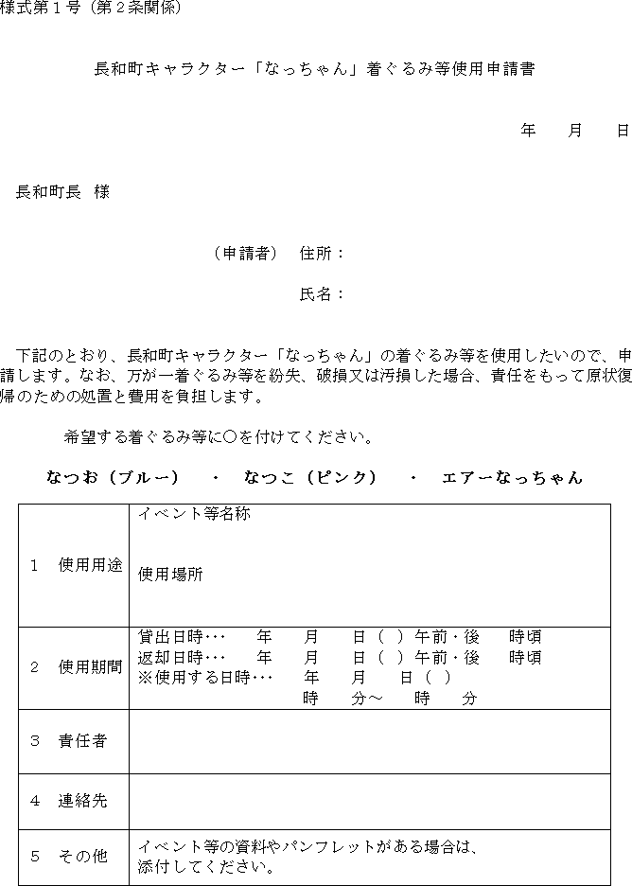
様式第２号（第３条関係）
